**REPORT**

|  |
| --- |
| **Experiment 1: Resistance Measurement** |

Deviation equation = $\frac{\left|R_{nominal}-R_{measurement}\right|}{R_{nominal}}\%$

|  |  |  |  |  |  |
| --- | --- | --- | --- | --- | --- |
|  | Color bands | Nominal  resistance  Value  (Ω) | Tolerance  (%) | Measured  resistance  Value  (Ω) | Deviation  (%) |
| Example:  100 Ohm Resistor | Brown  Black  Brown  Gold | 100 | ±5 | 98 | 2 |
| 1Ω Resistor | Brown  Black  Gold  Gold | 1 | ±5 | 1.2 | 20 |
| 1 kΩ Resistor | Brown  Black  Red  Gold | 1,000 | ±5 | 980 | 2 |
| 1 MΩ Resistor | Brown  Black  Green  Gold | 1,000,000 | ±5 | 996,000 | 0.4 |
| Human Body | - | - | - | 14,730,000 | - |
| 1Ω Resistor  & human body | - | 1 | ±5 | 1.3 | 30 |
| 1 kΩResistor  & human body | - | 1,000 | ±5 | 980 | 2 |
| 1 MΩ Resistor  & human body | - | 1,000,000 | ±5 | 790,000 | 21 |

Question:

What do you find in these data?

1. 沒有加入人體進行測量：

誤差的產生多是因為到三用電錶、電阻本身的儀器誤差，再加上人為影響（例如：線路接觸不良、人對電阻的污染等）。

1. 加入人體進行測量：

人體與電阻一起測量時相當於將一個電阻值極大的未知電阻與已知電阻並聯進行測量，且因為人體的電阻值並非定值，會受到乾濕程度、有無組織損傷、是否出汗、有無導電粉塵、皮膚表層角質的厚薄等因素影響，因此每次的誤差數值並不固定。此外，不能夠將人體電阻值視為定值與已知電阻並聯後進行誤差探討，因為我們無法保證在每次測量時人體的電阻值都相同。

Does human body influence the resistance measurement? How do you explain it?

根據電阻並聯公式 RT = (R1×R2)/(R1 + R2) 我們可以發現理論上人體會使測量出來的電阻值較實際小，且當並聯電阻與待測電阻的電阻值越相近時，所量得的誤差量會越大。因此在測量的結果中與電阻值較大的已知電阻並聯測量時誤差量應該要較小。

發現問題

1. 測量電阻值時三用電錶上的數值會不斷地跳動，並非確定的數值：

這可能是受到外界因素的影響以及測試者的手部晃動等因素影響，而我們在實驗時只能夠讓自己的手盡可能地保持不動，但卻無法完全避免移動的情況產生，因此才會導致在測量時數值的跳動。

1. 加入人體測量時電阻值跳動幅度更加劇烈：

人體電阻會因為測量時接觸的地方不同及手汗的嚴重程度等導致結果的不同，我們無法將人體的各個指標數值一直維持在相同的狀態，因此造成了測量時的不準確。

3. 實驗結果與理論推導不相符：

實驗方法不適切加上測量時的誤差導致兩者並不能相互佐證。

圖片記錄

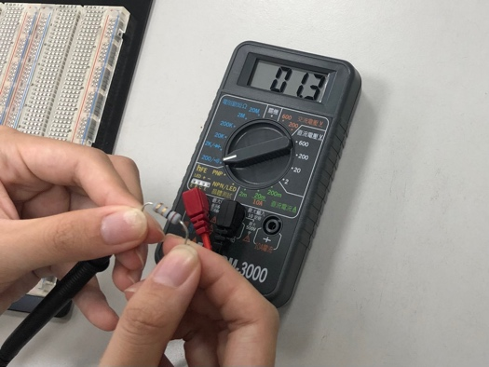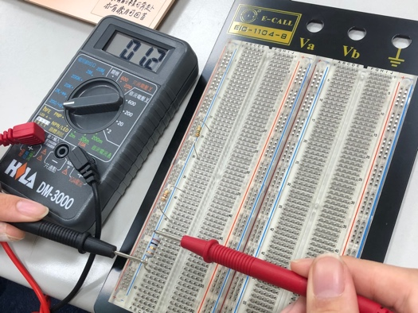

|  |
| --- |
| **Experiment 2: Set the DC Power Supply** |

GW Power Supply

|  |  |  |  |  |  |
| --- | --- | --- | --- | --- | --- |
| Mode |  | Output 1 | | Output 2 | |
|  | Voltage(V) | Current(A) | Voltage(V) | Current(A) |
| Independent | 面板值 | **5.0** | **0.5** | **3.3** | **0.3** |
| 測量值 | 5.01 | 0.51 | 3.28 | 0.31 |
| Output +5V -5V and 0V | 面板值 | **5.0**  **(正電壓)** | **0.5** | **5.0**  **(負電壓)** | **0.5** |
| 測量值 | 5.10 | 0.51 | -5.17 | 0.51 |

Draw the following connection: (for positive and negative voltage output)



**-5V**

**+5V**

BK Power Supply

|  |  |  |  |  |  |
| --- | --- | --- | --- | --- | --- |
| Mode |  | Output 1 | | Output 2 | |
|  | Voltage(V) | Current(A) | Voltage(V) | Current(A) |
| Independent | 面板值 | **5.0** | **0.5** | **3.3** | **0.3** |
| 測量值 | 5.00 | 0.49 | 3.29 | 0.28 |
| Output +5V -5V and 0V | 面板值 | **5.0**  **(正電壓)** | **0.5** | **5.0**  **(負電壓)** | **0.5** |
| 測量值 | 4.99 | 0.49 | -5.00 | 0.48 |

Draw the following connection: (for positive and negative voltage output)

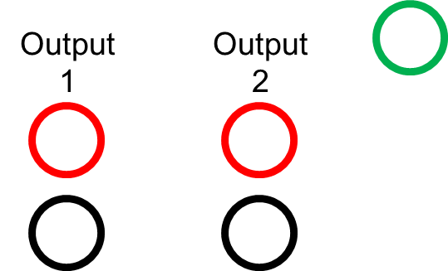

**-5V**

**+5V**

發現問題

1. 測量電流：

量測負電壓之電流時，三用電表顯示數值為負，但電源供應器輸出電流方向並沒有改變，因此在記錄時，理應寫成正數。

1. 電源供應器之調節旋鈕：

旋鈕在設定電壓及電流數值時容易因些微的變動就產生改變，且調節旋鈕與顯示面板數值改變並非即時同步，會因為延遲而增加數值設定的難度。此外實驗進行時也很容易因為外在因素導致旋鈕轉動，影響設定數值及實驗結果。

3. 電壓及電流測量：

測量值與面板值多有些微誤差，可參照Experiment 1的發現問題1。

|  |
| --- |
| **Experiment 3: The Effect Caused by the Internal Resistance of Multimeter** |

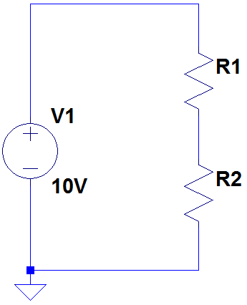

|  |  |  |  |  |  |
| --- | --- | --- | --- | --- | --- |
|  | voltage（VR1） |  | voltage（VR2） | VS | Error(%) |
| R1=100Ω | 4.93 | R2=100Ω | 5.00 | 10 | 0.7 |
| R1=1MΩ | 4.76 | R2=1MΩ | 4.77 | 10 | 4.8 |

Question:

What do you find in these data?

1. 並聯兩個100Ω之跨電壓相較於並聯兩個1MΩ之跨電壓誤差小。
2. 個別電壓相加後並不會等於跨電壓之數值。

What’s the influences of the internal resistance of multimeter?

根據電阻並聯公式 RT = (R1×R2)/(R1 + R2) 可以發現，當並聯兩個電阻值越大，所量測出來的系統性誤差會越大。因此在測量1MΩ電阻的跨壓時，誤差會比100Ω的電阻的跨壓來的大。進一步推測三用電表的內電阻電阻值應該是更接近1MΩ電阻的電阻值。

發現問題

1. 個別電壓相加後並不會等於跨電壓之數值：

將兩個並聯電阻的個別電壓相加後，我們可以發現兩者的結過相較10V小，由此推測電源供應器輸出的電壓小於10V，因此電源供應器造成的誤差也會影響到實驗結果。

1. 相同電阻值之電阻個別電壓不同：

可能是因為電阻本身的誤差或是測量時的人為及環境誤差所導致

|  |  |
| --- | --- |
| image6.png | 1. The voltage between “+” and “GND”： 0.03 V. |
| image5.png | 2. The voltage between “-” and “GND”： 0.21 V. |
| image4.png | 3. The voltage between “+” and “-”： 10.09 V. |

|  |
| --- |
| **Experiment 4: Ground Concept Implement** |

|  |  |
| --- | --- |
| image7.png | 4. The voltage between “+” and “GND”： 4.97 V,  and the voltage between “GND” and “-”： 5.13 V. |

發現問題

1. 接地後仍可以量出電壓數值：

接地原理是利用將電流導出，使電壓下降，但我們無法將電流完全導掉，只能使其與接受導出電流之物體間的電流相同，因此迴路中仍有電子存留，利用三用電錶測量時也才會有電壓的產生。

1. 三用電錶之電壓顯示數值與電壓產生器並不相同：

參照Experiment 1發現問題1，Experiment 2發現問題2，Experiment 3發現問題1,2。

**實驗心得與結論**

這次的實驗讓我清楚地意識到課前預習的重要性，倘若有在進行實驗之前將教材先閱讀一遍，不但能夠幫助我們更加順利地進行實驗也能夠讓我們更清楚自己在做的事情。此外同學間的互助合作也很重要，面對問題時比起自己一個人尋找解答，同學相互照顧一起研究可以使得整堂課的節奏更加順暢，也可以避免助教不堪負荷的情況產生。

**參考資料**

<https://ppfocus.com/0/fi674204e.html>